Hoe zag de dag van jouw kleuter eruit? Waar heeft hij gespeeld? Wat vond hij fijn en wanneer was hij verdrietig? Deze kleurrijke vertelkaart helpt het dagelijkse gesprekje na schooltijd open te breken.
© Klasse
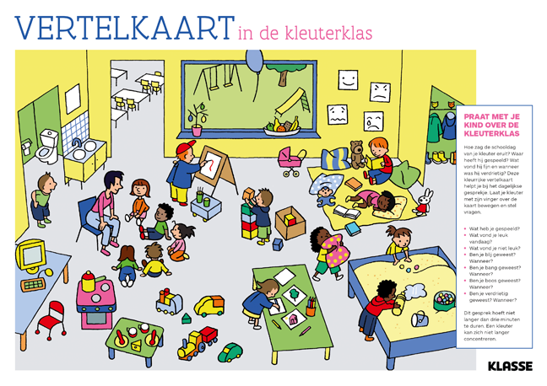

Hoe gebruik je de vertelkaart?
Laat je kleuter met zijn vinger over de kaart bewegen en stel vragen.
- Wat heb je gespeeld?
- Wat vond je leuk vandaag?
- Wat vond je niet leuk?
- Ben je blij geweest? Wanneer?
- Ben je bang geweest? Wanneer?
- Ben je boos geweest? Wanneer?
- Ben je verdrietig geweest? Wanneer?
Dit gesprek hoeft niet langer dan 3 minuten te duren. Een kleuter kan zich niet langer concentreren.

